

**2021年春季学期**

**计算学部《软件构造》课程**

**Lab 1实验报告**

|  |  |
| --- | --- |
| 姓名 | 徐涵知 |
| 学号 | 1190202315 |
| 班号 | 1936601 |
| 电子邮件 | [1190202315@stu.hit.edu.cn](mailto:1190202315@stu.hit.edu.cn) |
| 手机号码 | 15919752121 |

**目录**

2 实验环境配置

3 实验过程

3.1 Magic Squares

3.1.1 isLegalMagicSquare()

3.1.2 generateMagicSquare()

3.2 Turtle Graphics

3.2.1 Problem 1: Clone and import

3.2.2 Problem 3: Turtle graphics and drawSquare

3.2.3 Problem 5: Drawing polygons

3.2.4 Problem 6: Calculating Bearings

3.2.5 Problem 7: Convex Hulls

3.2.6 Problem 8: Personal art

3.2.7 Submitting

3.3 Social Network

3.3.1 设计/实现FriendshipGraph类

3.3.2 设计/实现Person类

3.3.3 设计/实现客户端代码main()

3.3.4 设计/实现测试用例

4 实验进度记录

5 实验过程中遇到的困难与解决途径

6 实验过程中收获的经验、教训、感想

6.1 实验过程中收获的经验和教训

6.2 针对以下方面的感受

# 实验目标概述

本次实验通过求解三个问题，训练基本 Java 编程技能，能够利用 Java OO 开发基本的功能模块，能够阅读理解已有代码框架并根据功能需求补全代码，能够为所开发的代码编写基本的测试程序并完成测试，初步保证所开发代码的正确性。另一方面，利用 Git 作为代码配置管理的工具，学会 Git 的基本使用方法。

基本的 Java OO 编程

基于 Eclipse IDE 进行 Java 编程

基于 JUnit 的测试基于 Git 的代码配置管理

# 实验环境配置

安装eclipse2,安装git并设置邮箱和命令,安装jdk。

https://github.com/ComputerScienceHIT/HIT-Lab1-1190202315.git

# 实验过程

## Magic Squares

写代码判断一个矩阵是否是magic square。

### isLegalMagicSquare()

该代码分三步：

1.读文件合成矩阵；

2.判断输入，由此判断进行下去或是不是矩阵；

3.判断是否是magic square。

### generateMagicSquare()

按步骤给出你的设计和实现思路/过程/结果。

1. 读懂函数的流程
2. 判断其生成的矩阵是否是magic square，分析异常情况并扩展。

流程图

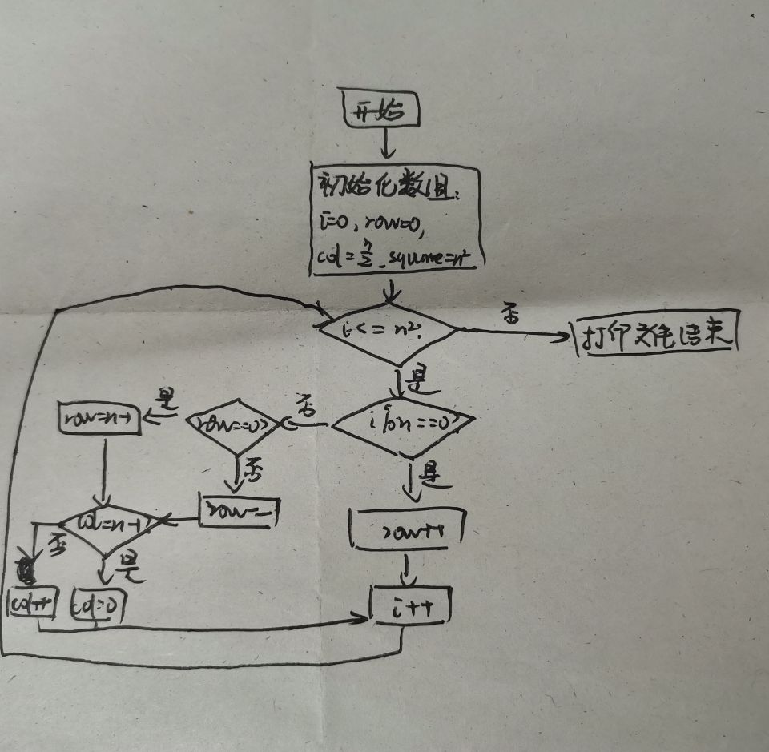

## Turtle Graphics

1. 获取源代码，建立本地仓库；
2. 画一个正方形、计算多边形内外角之和；
3. 计算凸包；
4. 画自己的图形。

### Problem 1: Clone and import

1.如何从GitHub获取该任务的代码：网页下载。

2.在本地创建git仓库：按照指导书。

3.使用git管理本地开发：使用指令git commit -m "   " ; git push origin master.

### Problem 3: Turtle graphics and drawSquare

用forward函数前进，turn函数转弯，重复4次。

### Problem 5: Drawing polygons

正多边形的每个内角=180.0–(360.0/边数);

### Problem 6: Calculating Bearings

1. 计算前进方向与x轴正向夹角(atan2函数)。
2. 换算为与y轴正向的夹角。出现负数则加360°。
3. 对相邻点计算夹角(calculateBearingToPoint函数)。

### Problem 7: Convex Hulls

### Problem 8: Personal art

### Submitting

在git bash 上使用3条指令：

git add . Lab1-1190202315

git commit –m “P1P2”

git push origin master

## Social Network

使用了图来建立人际关系网：结点代表个体，边的有无代表是否有关系。

### 设计/实现FriendshipGraph类

1.创造类



2.判断重复

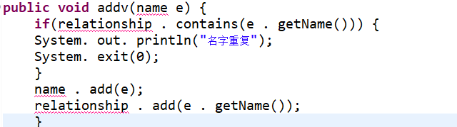

3.添加关系

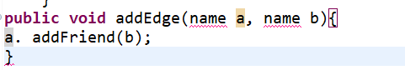

1. 计算最短距离（最广搜索）

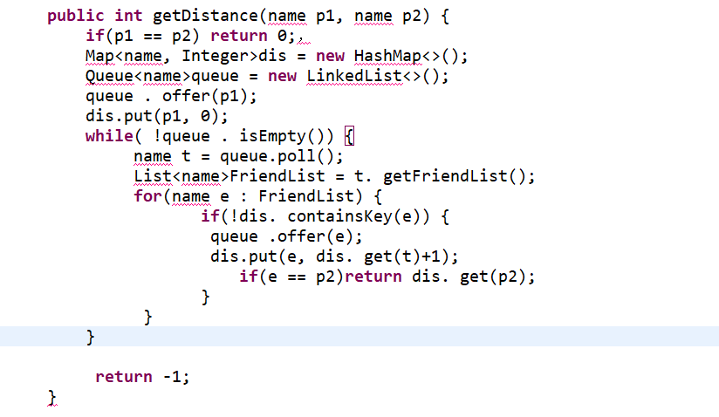

### 设计/实现Person类

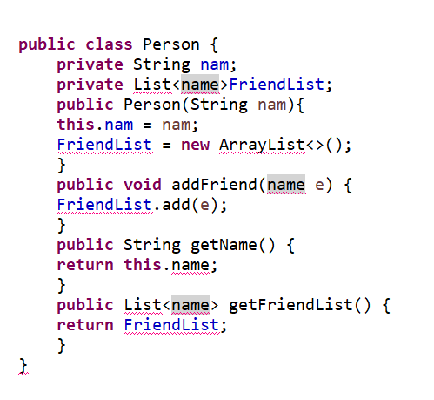

### 设计/实现客户端代码main()

按照实验指导书即可。

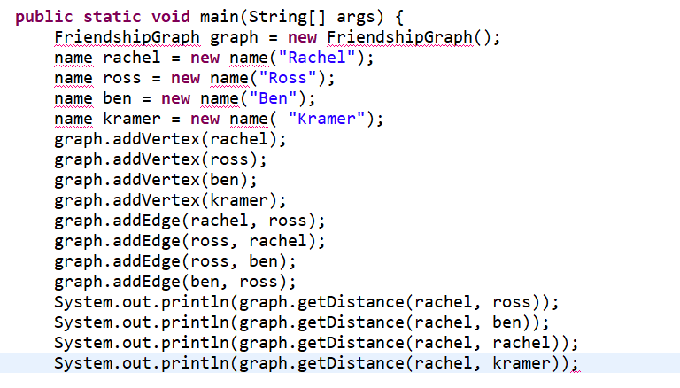

### 设计/实现测试用例

由于种种原因测试用例出现问题。

# 实验进度记录

请使用表格方式记录你的进度情况，以超过半小时的连续编程时间为一行。

|  |  |  |  |
| --- | --- | --- | --- |
| 日期 | 时间段 | 任务 | 实际完成情况 |
| 2021-05-01 | 18:30-22:30 | 编写问题1的isLegalMagicSquare函数并进行测试 | 部分个例出错，程序还崩溃过，后来发现是数组定义边界的问题。 |
| 2021-05-22 | 18:30-22:30 | 进行问题2的探究，下载、画图、计算 | 部分完成；下载很顺利，弄懂使用和各部分流程等很费时间。 |
| 2021-05-23 | 18:30-22:30 | 进行问题3的探究 | 部分完成，在编程方面很吃力，测试用例有出错的情况。 |

# 实验过程中遇到的困难与解决途径

|  |  |
| --- | --- |
| 遇到的困难 | 解决途径 |
| Java语言的编程（大体与C语言相同，但是基本方式等不一样，各种操作如读文件，经常出莫名其妙的bug） | 上网查找学习。（看CSDN，piazza上面的问题与解答） |
| 题目理解的困难：要求的理解、英文说明的具体意思 | 对照网络词典，询问他人。 |
| 各种软件、指令的使用：git，eclipse，Junit等，如GitHub一开始仓库不知道为什么总是建完就没了，文件为什么一直传不上去 | 查看指导书、上网查找解决途径。  如进行改名（不是用户名，而是对仓库的设置。） |

# 实验过程中收获的经验、教训、感想

## 实验过程中收获的经验和教训

1.Java编程和C语言很不一样，理解起来有些困难，需要抓紧学习；

2.网页等的英文说明看起来有些费劲，需要仔细理解，不能看漏。

## 针对以下方面的感受

1. Java编程语言是否对你的口味？

与C语言相比，Java语言显得更高级，不是面对程序员而是面对对象。其中静态类、动态类等的概念显得比较抽象。

1. 关于Eclipse IDE；

是很好用的编译器，比写文本文件然后用windows命令行执行好用多了。

1. 关于Git和GitHub；

是很好的交流平台，但是目前还没有完全熟练运用git

1. 关于CMU和MIT的作业；

有些困难，主要是第二个的说明有些难懂，源码也看不明白。

1. 关于本实验的工作量、难度、deadline；

没有Java基础太吃亏了，编程的时候很费力；工作量适中，但是由于不习惯而难度有些大。

1. 关于初接触“软件构造”课程；

好难，学起来有些抽象，实验和课程联系好像不是很大。